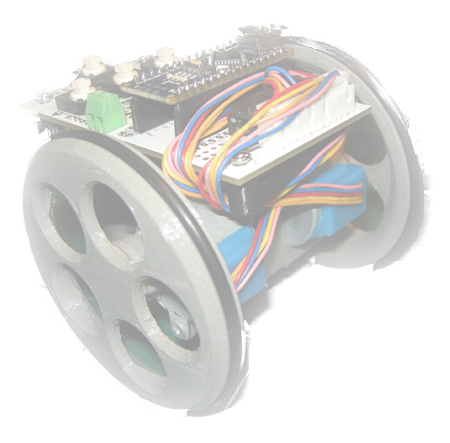
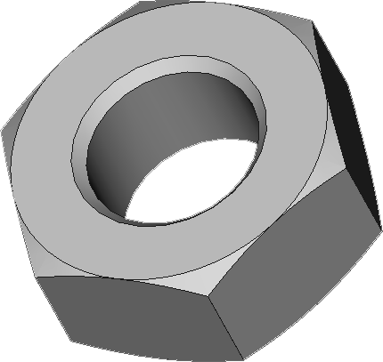
Montaxe e posta en marcha do Escornabot como ferramenta metodolóxica.

- Inventario de compoñentes
  - Bolsa (pequena):
xunta tórica
    - Arduino Nano.
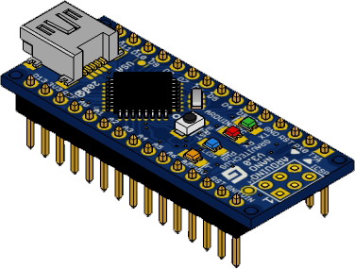Arduino Nano
    - Dúas (2) xuntas tóricas.
    - Cinco (5) botóns.
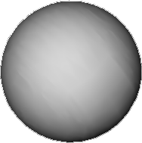
    - Bola de aceiro.
    - Trece (15) parafusos.
    - Dúas (2) porcas.
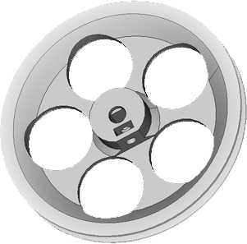Roda
    - Dúas (2) pegatas .
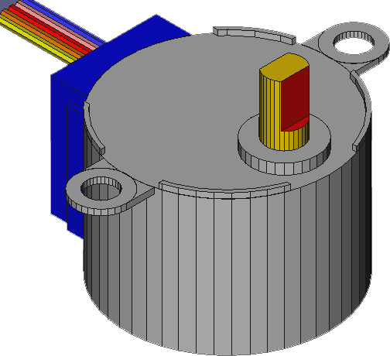Motor
  - Bolsa (grande).
    - Dous (2) motores pap.
    - Dúas (2) rodas.
    - Soporte para os motores.
    - Soporte bateria.
    - Soporte bola tola.
    - Soporte circuíto impreso.
    - Porta baterías.
  - Circuíto impreso ( premontado).
  - Catro Baterias AA
- Ferramentas precisas.
    - Desaparafusador philips nº1
    - Desaparafusador plano 2,5 a 3 mm
    - Soldador tipo lapis (só en caso necesario).

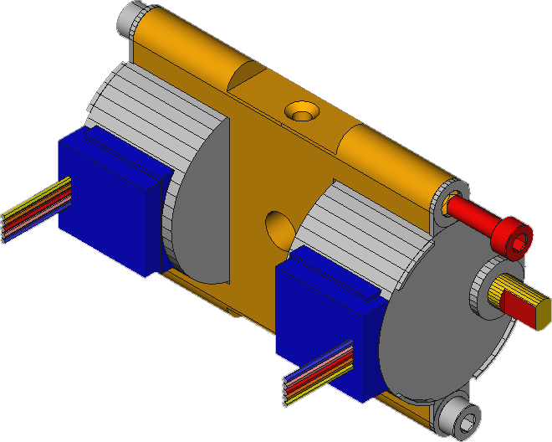
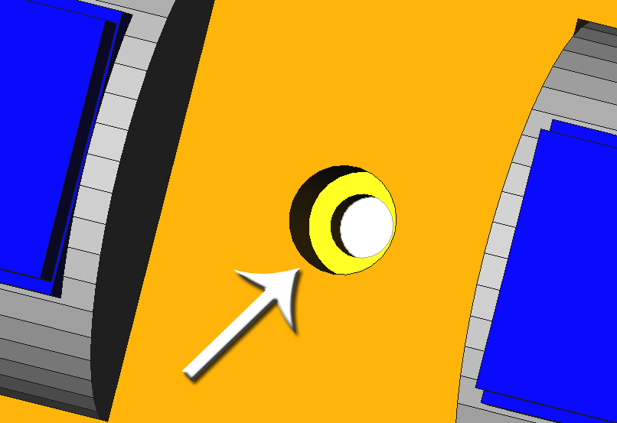
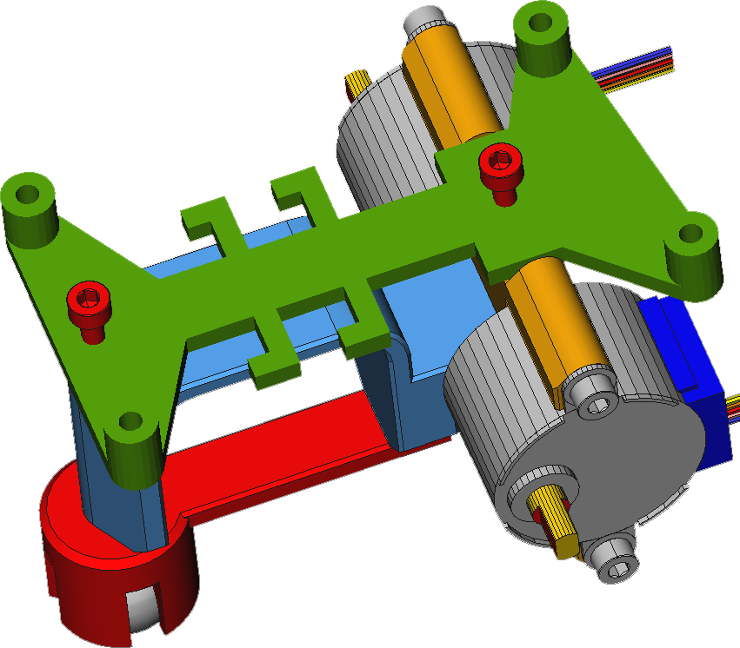
- Montaxe.
  - Montar os motores no seu soporte.:
    - Precisamos catro (4) parafusos.
      - Prestaremos atención a hora de orientar a peza cara diante (fixarémonos no espazo para a cabeza do parafuso).

  - Acoplar o soporte do porta-pilas.:
    - Precisamos un (1) parafuso.
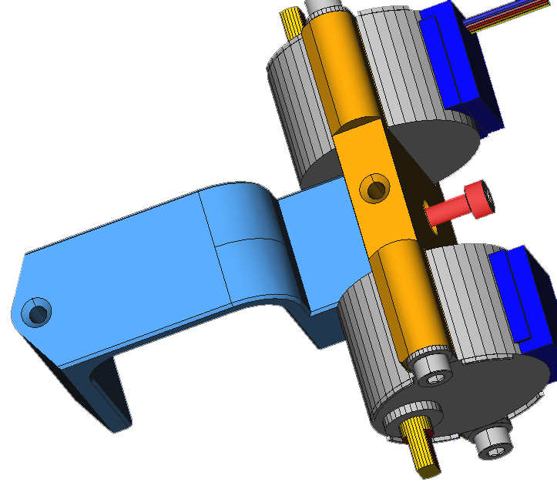
  - Montar o porta roda tola:
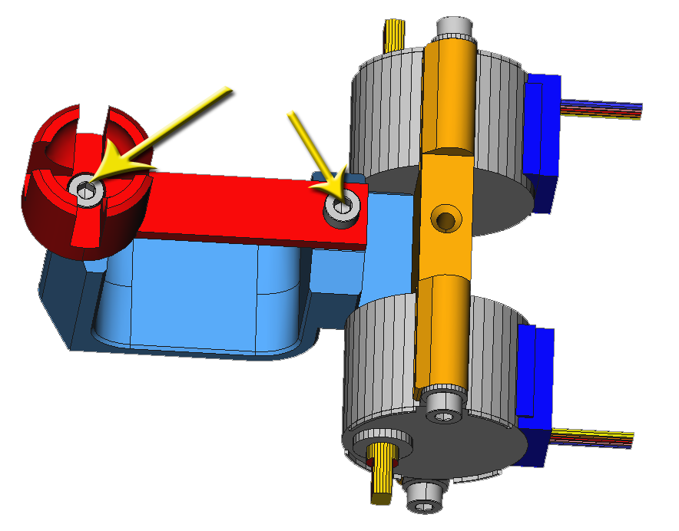
    - Precisaremos dous (2) parafusos.

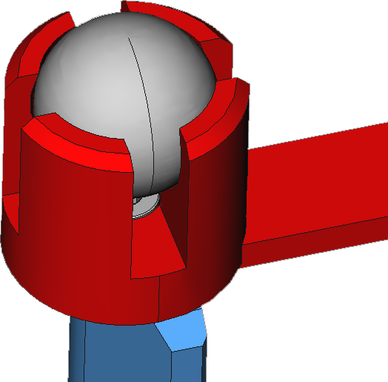
  - Montar a bola de aceiro.

  - Montaxe do soporte do circuíto impreso.
    - Precisaremos dous (2) parafusos.
      - Arrolaremos os cables dos motores na parte
dianteira do soporte (C.I.)
  - Montaxe do circuíto impreso.
    - Precisaremos catro (4) parafusos.
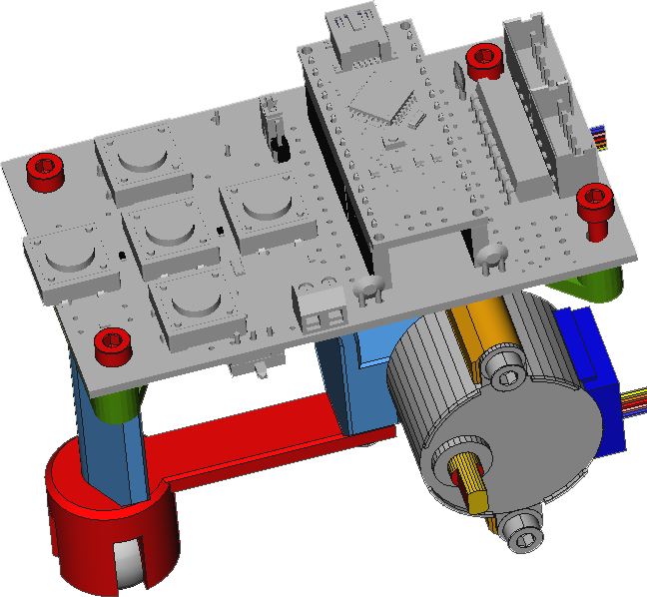

      - Conectaremos os cables dos motores nos conectores, coidando que os motores esquerdo e dereito queden no seu conector.

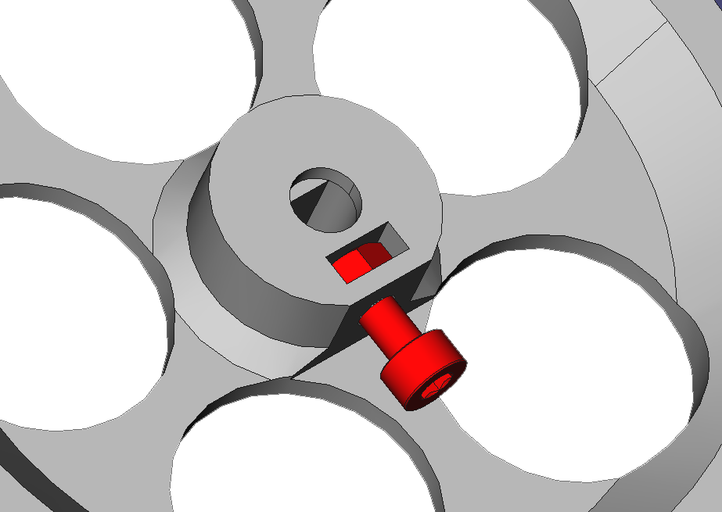
  - Colocar as porcas nas rodas.
    - Precisaremos dúas (2) porcas e dous (2) parafusos.
    - En caso necesario nos axudaremos du soldador tipo lapis quente, tendo coidado que a porca quede centrada.
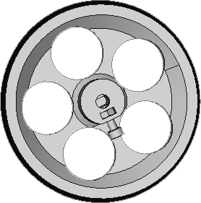
    - Abocar o parafuso a na porca.
  - Calzar ar rodas coas Xuntas tóricas.

  - Colocar as pilas no porta pilas e poñelo no escornabot.
    - Facer as conexións ca placa
      - Cable vermello +
      - Cable preto -

  - Colocar as rodas nos motores
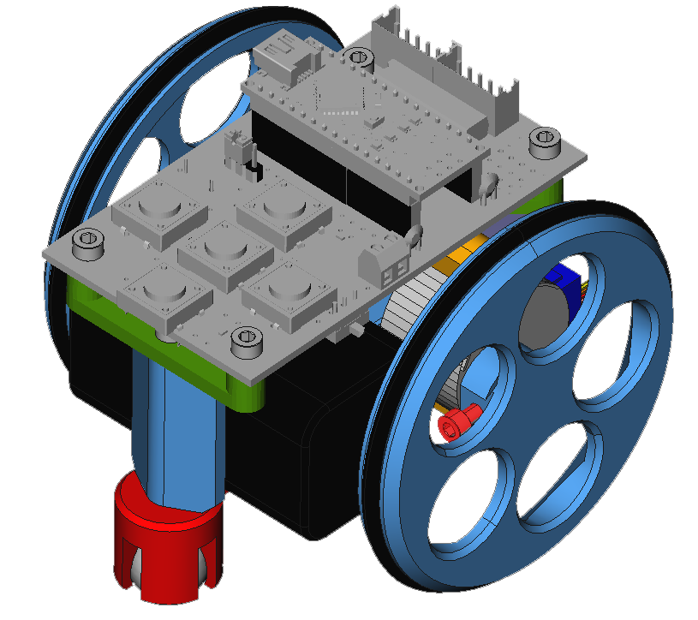
    - Axustar os parafusos (non é preciso facer forza).

  - Xa só queda colocar o arduino e os botóns nos pulsadores.
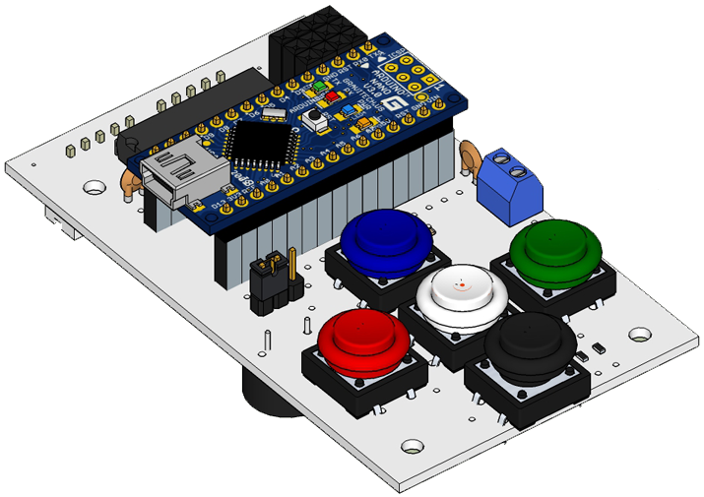
                - Programar o Arduino (usandor o IDE Arduino).

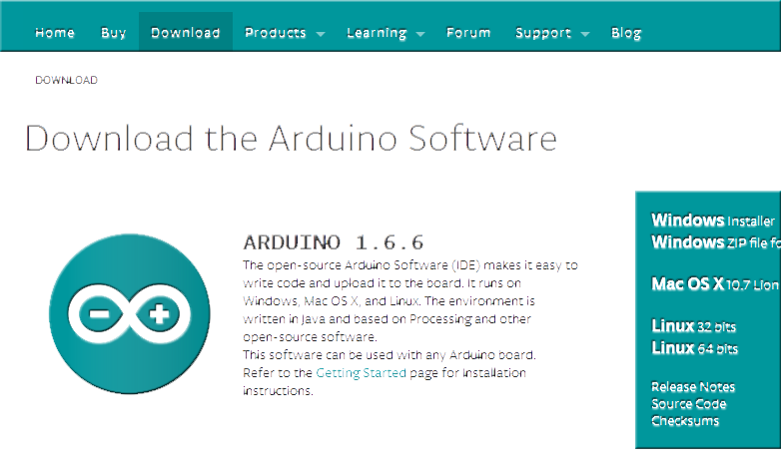
    - https://www.arduino.cc/en/Main/Software

    - Instalar o IDE e baixar o firmware para o Escornabot.
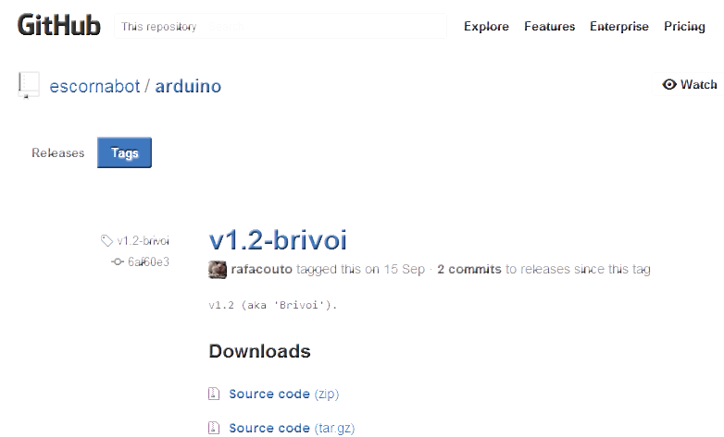

    - Cargar o escornabot.ino no IDE arduino.
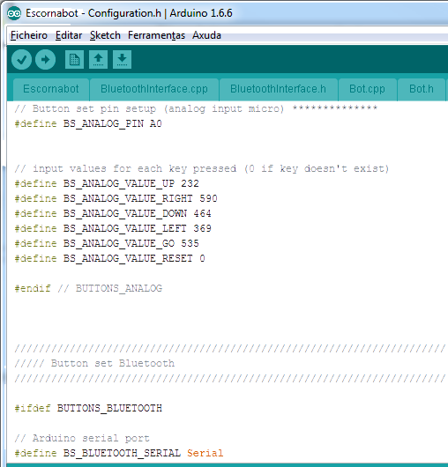
    - Axustes que podemos realizar.
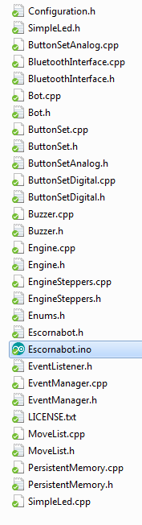
      - Tipo de teclado.
      - Valores analóxicos dos pulsadores.
        - Para recollelos usar o EsTeT.ino
        - https://goo.gl/xjlqWg

      - Pasos dos motores:
        - Para o avance a cuadricula do xogo.
        - Para os xiros de 90º ou 60º para as grellas.
      - Configuración bluetooth , etc...

      - Unha vez configurado pasaremos o programa o ArduinoNano.
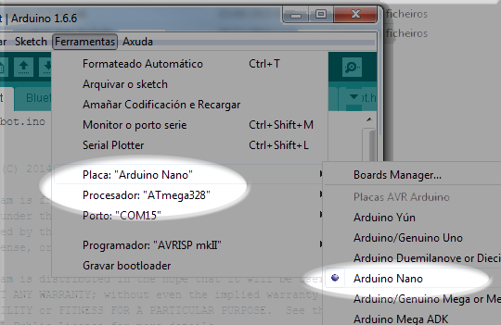
          - Importante elixir a placa correcta:
            - Se nos confundimos non queimaremos o arduino , pero non o podemos usar ate reprogramar o cargador “bootloader”
      - A Xogar.:
        - E inventar xogos
